Zwischenbericht, WW-Freiwilligendienst 2019 -2020

Name: Sarah Maria Paul
Alter: 18 Jahre
Einsatzort: Tokokoe, Ho, Ghana

Die ersten drei Monate meines Auslandsjahres sind nun um und ich bekam eine Erinnerungsmail diesen Zwischenbericht zu schreiben und da sitze ich jetzt und versuche in knapp drei Seiten die unglaublich vielen Eindrücke zusammenzufassen und möglichst passend zu beschreiben. (Kleiner Einwurf, es wurden leider 6 Seiten. Sorry ) Also dann viel Spaß beim Lesen!

- Tschüss Deutschland und Woezɔ Ghana
Nachdem ich es geschafft hatte mich auch wirklich von allen Familienmitgliedern, Freunden, Haustieren und dem gewohnten Umfeld zu verabschieden, ging es mit dem Flugzeug am 14. August 2019 erst nach Brüssel und dann weiter Richtung Accra.
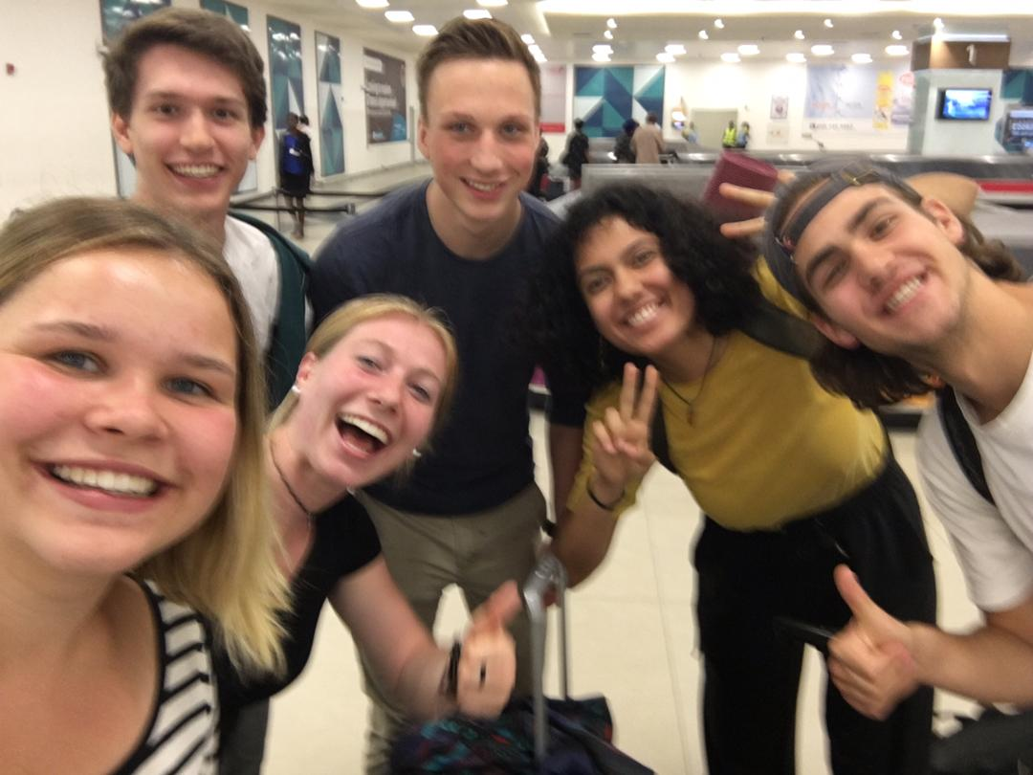
Erster Gedanke: „Habe ich wirklich an alles Wichtige gedacht?“, und zweiter Gedanke „Ach egal, das wird schon alles irgendwie funktionieren“. Und so war es dann auch. Denn nach einem kurzen Schreck am Flughafen in Accra, da Vincent (einer der anderen 6 Mitfreiwilligen) und ich unsere Rucksäcke nicht auf Anhieb bekommen hatten, sind dann sieben junge Freiwillige aus Deutschland in die warme Abendluft von Ghana gelaufen. Leider war es eigentlich nicht so romantisch, denn Lucy und ich wurden ziemlich genau 1 Minute später von Raymond (meinem und Lucys Mentor) aufgesammelt und zusammen mit Daniel, einem Freund aus Accra, in ein Taxi nach Tokokoe verfrachtet. Dann haben wir auch gleich das erste Wort auf Ewe gelernt, nämlich „Woezɔ“ was so viel bedeutet wie „Willkommen!“. Ewe ist in der Volta Region von Ghana die regionale Sprache und vorrangig auf dem Land wird teilweise nur auf Ewe kommuniziert, denn oftmals sind die Englischkenntnisse hier eher schlecht als recht. Lucy und ich würden also nicht drum rumkommen, uns diese süße Sprache anzueignen.

- Lucy und ich verbringen den ersten Monat gemeinsam in Tokokoe
Nachdem wir uns dann ein wenig vom Flug akklimatisiert hatten, kamen wir nach knapp 4h Fahrt in einem, sehr alten und verrosteten Gefährt von Auto in Tokokoe. Dort wurden wir dann von meinen beiden Gasteltern empfangen und durften gleich mal in den Genuss kommen, Banku zu probieren. (Banku ist eine der landestypischen Speisen)
Nun waren Lucy und ich also angekommen. In Tokokoe, bei meinen zukünftigen Gasteltern. Den aller ersten Eindruck zu beschreiben ist sehr schwer, aber ich erinnere mich noch ganz genau, wie viel Respekt ich vor meinem Gastvater hatte, als ich ihn das erste mal gesehen habe. Er hatte sich seine traditionelle Kleidung umgehängt und saß im Sessel. Noch am Flughafen wurde Lucy und mir ein kleiner Crashkurs im Sinne „Umgang mit älteren Personen“ von Raymond und Daniel gegeben. – Hände auf den Rücken und verbeugen… Wenn ich nun auf diese Situation zurückschaue, kommt mir das alles so komisch vor, denn natürlich soll man hier älteren Personen Respekt entgegenbringen, aber Stephen (mein Gastvater) ist wirklich ein so herzenslieber Mensch, vor dem man absolut keine Angst haben sollte.
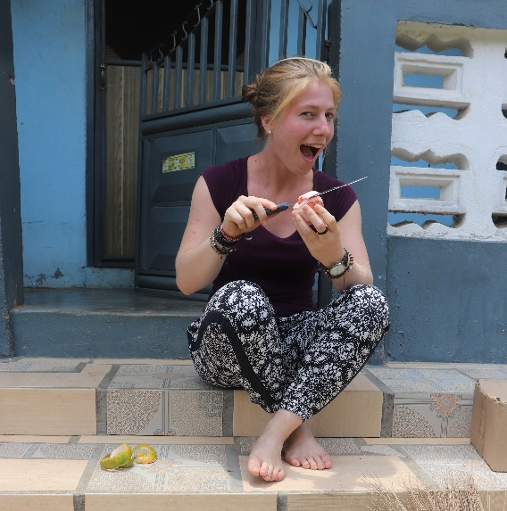
Nach knapp einer Woche war dann klar, dass Lucy vorerst nicht wie geplant nach Ho zieht, sondern, zu meiner Freude, noch etwas in Tokokoe leben wird. Das bedeutete, dass wir nun zusammen diese neue Welt entdecken konnten. Angefangen vom erstem Mal Fufu essen, bis hin zu den simpelsten Konversationen auf Ewe, machten wir uns nun immerhin schonmal beide zu Klops.
Der Kontakt zu den Bewohnern aus Tokokoe konnte sehr schnell hergestellt werde, denn wir wurden von Raymond schon am zweiten Tag durch das Dorf geführt und knapp 200 Menschen vorgestellt. (Das ist natürlich übertrieben, aber es waren schon sehr viele neue Gesichter). Diese erwarteten dann leider, dass man erstens schon fließend Ewe sprechen konnte (das stellte sich nach knapp 2 Tagen leider als unmöglich heraus) und zweitens, dass man sich anschließend noch an die Namen erinnert. Man denkt sich jetzt, dass die Namen ja kein großes Problem darstellen, aber hier haben die Menschen oftmals drei Namen, einen auf Englisch, einen in Ewe und manchmal noch einen selbst ausgesuchten (wie ein Spitzname).
Außerdem wurden wir so langsam vertraut gemacht mit der Situation, wie man einem Chief richtig begegnet. Denn hier in Tokokoe gibt es insgesamt sechs verschiedene Division und dazu jeweils ein Chief. Diesen Chiefs muss man egal ob auf der Straße oder bei ihnen zuhause großen Respekt entgegenbringen, was dann auch verbeugen und frontal gegenübersitzen beinhaltet. Das war zu erst immer ein wenig komisch, denn auch die Meinung des Chiefs und sein Rat wird hier sehr hoch angesehen. Immer wenn man ein Problem oder eine Frage hat, gehen die Menschen zum Chief und dann wird seine Meinung dazu eingeholt.
Lucy und ich bekamen aber auch zu spüren, was genau der respektvolle Umgang in unserem Alltag genau bedeutete, denn unsere zwei Gastbrüder Robert (16) und Dickson (12) haben für uns immer alles abgeräumt und hingebracht. Sie werden aber auch generell in einem, für uns sehr strengen Ton von meiner Gastmutter, von A nach B geschickt um Sachen zu bringen oder zu erledigen. Aber nicht nur diese zwei, sondern generell alle anderen jüngeren Personen, können für die kleinsten Sachen losgeschickt werden, wie zum Beispiel Wasser. Denn dann werden ihnen einfach 20 Pesewas (100 Pesewas = 1 GHC = 0,18 Euro) in die Hand gedrückt und sie müssen losflitzen und das holen ohne auch nur ein Danke zu erwarten.

- Lucy zieht nach Ho und ich bleibe in Tokokoe
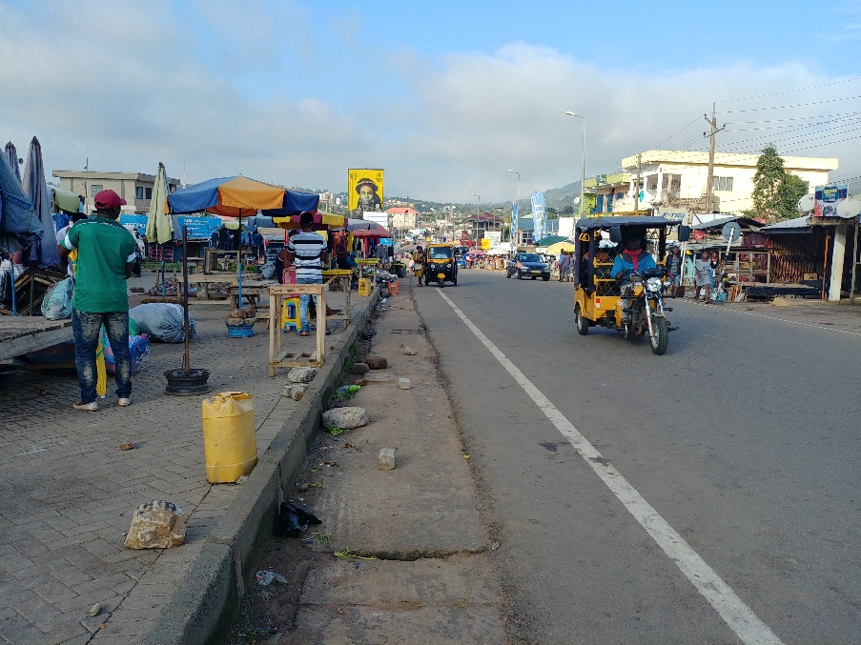
Nach knapp 1 Monat kam dann eines Vormittags unser Mentor, Raymond, an und erklärte Lucy, dass sie jetzt zwei Wohnungen zur Verfügung hat. Daraufhin wurde klar, dass Lucy definitiv nach Ho ziehen wird. In diesem Moment war es ein reinstes Gefühlschaos, eigentlich stand von Anfang an fest, dass ich allein in Tokokoe sein werde, aber irgendwie hatten wir beide uns dann doch mit dem Gedanken angefreundet, in einem Zimmer zu leben und hatten auch seitdem nach dem Prinzip des Kängurus „meins, deins, das sind doch bürgerliche Kategorien“ gelebt und dementsprechend unsere Sachen benutzt und verteilt. Aber gut, dann heiß es noch einmal packen und sortieren. Wenn ich jetzt auf diese Veränderung zurückschaue, war es aber für uns beide genau die richtige Entscheidung.
Denn nun habe ich die Möglichkeit nach Ho zu fahren, und mal ein paar mehr Leute zu sehen, als die gleichen 100 Menschen am Tag und zum Beispiel mal auf den Markt in Ho zu fahren. Am Anfang hatte ich auch noch viel Angst, dass es sehr unfreundlich wäre nach Ho zu fahren, denn ich dachte, es könnte dann so rüberkommen, als ob ich Tokokoe nicht mag, aber dieses Denken stellte sich komplett als Falsch heraus. Denn auch die Menschen hier, fahren regelmäßig (alle vier Tage) nach Ho um beim „market day“ die wichtigsten Sachen einzukaufen. Daher ist es kein Problem wenn man einmal spontan nach Ho fährt und dann zum Beispiel am Abend für die hungrigen deutschen Mägen Pizza macht
Aber genauso hat auch Lucy die Möglichkeit so oft sie möchte, nach Tokokoe zu kommen und hier das Alltagsleben, die Stille und die vielen Tiere zu genießen.

- Neues Essen, neue Feste und sehr lange Kirche
Der Vorteil, wenn man in einer Gastfamilie lebt ist, dass man wirklich von vorne bis hinten die Lebensweisen und auch die Feierlichkeiten mitbekommt. So haben Lucy und ich die Möglichkeit bekommen schon an einer großen Beerdigung von vier Leuten aus dem Dorf, zwei Healthwalks, zwei verschiedenen Yamfestivals und einer Hochzeit dabei gewesen zu sein. Vor allem auf dem Dorf ist die Präsens der Chiefs bei solchen Festen immer sehr entscheidend. Der, für mich am schönste Teil kommt immer dann, wenn die Trommeln in die Mitte getragen werden, denn dann heißt es „Tanzen!“. Die Menschen hier, wissen definitiv wie man richtig feiert und machen somit immer eine super gute Stimmung. Es wird geklatscht und gesungen bis alle so verschwitzt sind, dass man eine Pause braucht.
Dieses Tanzen kann man auch in der Kirche beobachten und es sorgt nach 3 Stunden Kirche auch für eine willkommenen Abwechslung. Hier ist leider alles auf Ewe, sodass es manchmal sehr schwer fällt nicht einzuschlafen
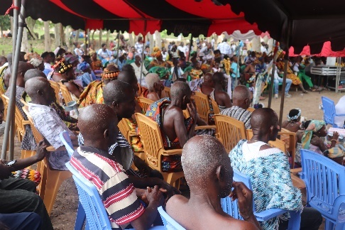
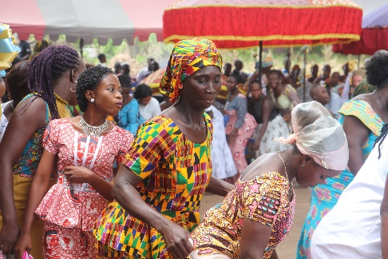
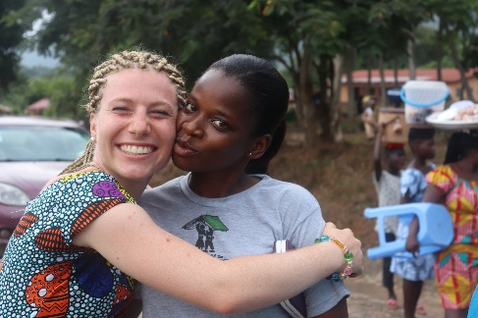
Was das Essen angeht: Ich liebe es. Nachdem mein Magen sich dann nach knapp einem Monat auch mal an das Essen gewöhnt hat, vermisse ich sogar Banku oder Fufu, wenn ich einmal übers Wochenende bei Lucy in Ho bin.

- Meine Einsatzstelle
Ich habe die Möglichkeit bekommen in einer noch ganz jungen NGO „House of Perspectives“ mitzuarbeiten. Denn diese Organisation startetet erst so richtig knapp 2 Wochen bevor Lucy und ich nach Tokokoe gekommen sind. Das bedeutete, dass unsere Aufgaben in dem ersten Monat erst einmal darin bestanden, die „Vacation Lessons“ mit den Lehrern durchzuführen und dann später Arbeitsblätter zu konzipieren. Ebenfalls haben wir dann die Aufgabe bekommen die „Census“ (Volkszählung) auszuwerten und in den Computer zu übernehmen, was uns knapp einen halben Monat Zeit gekostet hat und bis jetzt noch voller Fehler steckt, denn die Familienkonstellationen sind hier sehr unübersichtlich.
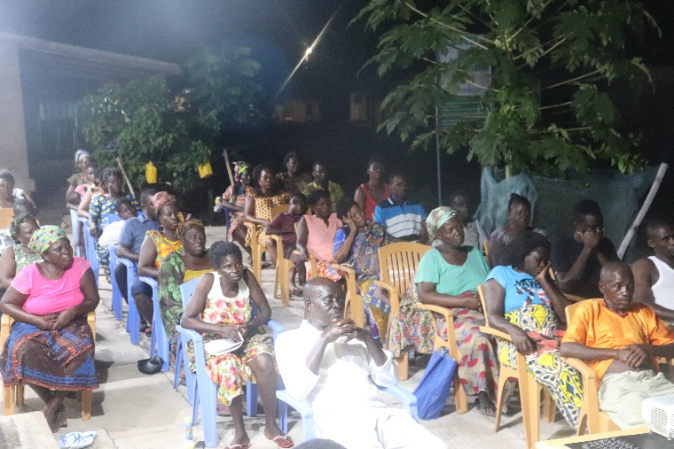
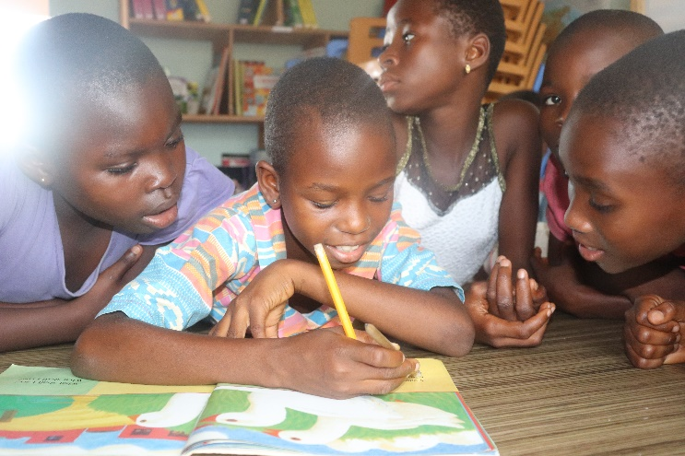
Nachdem Lucy dann nach Ho gegangen ist und die Ferien vorbeiwaren, begann erst so richtig die Arbeit. Inzwischen übernehme ich komplett die Arbeit mit den Kindern nach der Schule und bereite für jeden der insgesamt knapp 45 Schüler individuelle Aufgaben in den Exercisebüchern vor und korrigiere die vorherigen Aufgaben. Außerdem habe ich (mit Unterstützung von Lucy) eine eigene Website erstellt, ein Emailfach eingerichtet, Flyer und Plakate designet und zu guter Letzt jeden Tag Reporte von den „Evening Lessons“ abgetippt. Da die NGO nicht nur Kinder und Jugendlichen, sondern auch Erwachsenen eine Möglichkeit bieten möchte, sich selbst weiterzubilden, haben wir organisiert, dass jeden zweiten Tag ein Lehrer, spezialisiert auf ein Fach, aus Ho kommt und zu Themen wie Gesundheit, Sozialwissenschaften, Umwelt und Geografie unterrichtet. Am Anfang haben die Lehrer einfach nur einen Vortrag gehalten ohne den Gebrauch von andere Medien, aber inzwischen bereite ich immer noch eine PowerPoint mit Bildern vor und wir haben uns um ein großes Whiteboard gekümmert, wo dann auch noch einmal Sachen bildlich dargestellt werden können.
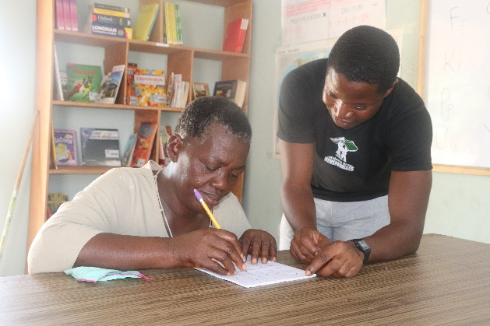
Nach einem 12h Arbeitstag in ein glückliches Gesicht, von einem Erwachsenen zu schauen, und zu sehen, dass er einfach nur froh ist, etwas Neues gelernt zu haben, motiviert mich jeden Tag aufs Neue.
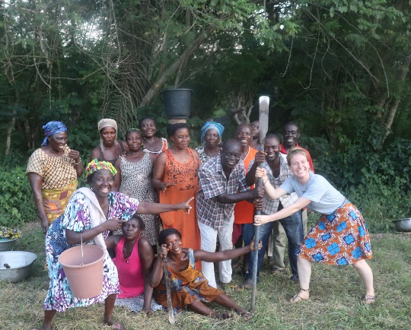
Wir bieten grundsätzlich auch vormittags für die Erwachsenen etwas an, aber bis jetzt kommt nur eine ältere Dame regelmäßig, denn sie hat sich zum Ziel gesetzt in ihrem Leben einmal ihren Namen schreiben zu können. Sie hatte bis jetzt nämlich keine Art von Schulbildung genossen und bekommt nun durch „House of Perspectives“ zum ersten Mal die Möglichkeit wirklich das Alphabet zu lernen und dann ihren Traum war werden zu lassen.
Es ist immer sehr viel Arbeit, sodass keine Zeit für Hobbys bleibt, aber ich freue mich immer sehr, zu sehen, wie dieses Projekt immer größer und erfolgreicher wird. Zum Beispiel haben wir vor allem was die Umwelt angeht, schon zwei große Projekte gestartete. Zum einen haben wir 40 Bäume in Tokokoe gepflanzt, und zum anderen eigens aus Mehlsäcken gemachte Taschen kostenlos verteilt, anstatt Plastiktüten.

- Zum Schluss noch meine persönlichen Gefühle
Am Anfang war alles super interessant und neu, aber ab dem Punkt wo Lucy dann nach Ho gezogen ist kam schon das ein oder andere Mal eine Situation wo ich auch kein Problem gehabt hätte, in einen Flieger nach Deutschland zu steigen. Manchmal arbeite ich ein bisschen zu viel und dann ist es immer sehr schade von anderen Freiwilligen zu hören, dass sie jetzt um 15:00 Uhr Schluss hatten und dann zum Chor oder Handball gehen und ihre Freizeit genießen. Ich sitze dann dreimal die Woche noch bis um 21:00 Uhr bei den Evening Lessson und mache dann erst Schluss. Dafür nutze ich dann oft meine Wochenenden um zu reisen und neue Sachen zu entdecken. Manchmal auch etwas schwierig ist der Umgang auf dem Dorf mit den Chiefs, denn zum Beispiel ist es nicht einfach, eine Idee eines Chiefs anzuzweifeln, auch wenn diese nach meinem Verständnis, manchmal nicht bis zum Schluss durchdacht ist. Aber dadurch, dass diese Menschen so viel indirekte Macht ausstrahlen, ist der Respekt vor ihnen sehr groß und man hinterfragt wenig. Ebenfalls ein Punkt ist die Kommunikation hier, denn oft wird nicht über Probleme gesprochen, sondern eher probiert sie totzuschweigen, und das funktioniert meiner Meinung nach nicht auf Dauer. Aber nach mehreren längeren Gesprächen haben wir jetzt hoffentlich eine Ebene gefunden, um auch so etwas zu lösen.
Ein weiterer Punkt, bei dem ein bisschen Heimweh aufkommt, ist Weihnachten, aber ich habe dafür eine klasse Lösung gefunden, denn Weihnachtsmusik, Plätzchen backen und Adventskalender kann man auch bei 40 Gard aufmachen und genießen. Es kann nur passieren, dass man komisch angeschaut wird, wenn man am Schreibtisch laut „Last Christmas“ hört und nebenbei der Ventilator auf Hochtouren läuft, aber naja so ist halt „Weihachten im warmen Ghana“
Sonst geht es mir super dupe und ich liebe die Menschen von Tokokoe. Dieses kleine Dorf mit all seinen Charm habe ich sehr ins Herz geschlossen und auch wenn ich dann von der Arbeit nach Hause gehen und die Kinder von 40 Meter Entfernung „Sister Sarah, efɔa?“ (wie geht’s dir? Auf Ewe) rufen, und ich sogar noch antworten kann und kleine Gespräche auf Ewe führen kann, merke ich immer wieder, dass es die richtige Entscheidung war hier hinzukommen.

Ich freue mich also riesig auf die nächsten Monate und falls jemand noch mehr über mein Projekt erfahren möchte, ist das die Website: www.houseofperspectives.org und mein Blog findet man unter: https://sarah-maria-paul.wixsite.com/meinewebsite/blog

Ganz liebe Grüße aus dem süßen Tokokoe
Eure Sarah

